บทที่ 9
การออกแบบระบบการค้าเชิงอิเล็คทรอนิค
9.1.แนวคิดในการออกแบบ
9.1.1 คุณสมบัติส่วนของระบบงานให้บริการ
ระบบโอล่าล่าทัวถ์ในโปรเจคนี้จะมีลักษณะแตกต่างจากระบบการค้าอื่นๆทั่วไปที่เราพบบนอินเทอร์เน็ต คือโดยทั่วไปที่แต่ละระบบการค้าจะให้บริการเพียงส่วนของตนเอง หรือบางแห่งก็รวบรวมเอาบริการหลายๆ ชนิดจากหลายๆ ที่มาเก็บไว้ที่ฐานข้อมูลของตน เมื่อระบบเหล่านี้ต้องการจะขายสินค้าหรือบริการก็นำเอารายการการให้บริการของตนมาฝากไว้กับระบบงานนั้น แต่ระบบงานให้บริการในโปรเจคของเราจะมีคุณสมบัติคือ ตัวระบบงานส่วนกลางสามารถทำการติดต่อเชื่อมโยงกับระบบการให้บริการอื่น ๆ ที่ทำการค้าร่วมกันอยู่ได้ เช่นการที่ลูกค้าสามารถเข้าไปค้นหาข้อมูลต่างๆ ของระบบการให้บริการหนึ่ง ๆ ได้โดยตรง เช่น ระบบโรงแรม ระบบงานบริการของรถบัส และสายการบิน โดยระบบส่วนกลาง หรือ โอล่าล่าทัวถ์ นั้นจะเป็นผู้รับผิดชอบในเรื่อง ต่าง ๆ เช่น การเก็บประวัติและสถานะต่าง ๆ ของลูกค้า การดูแลในเรื่องความปลอดภัยในการเข้าใช้งานระบบของลูกค้าแต่ละคน รวมถึงความปลอดภัยในการเข้าถึงข้อมูลในส่วนต่าง ๆ อีกด้วย
โดยภาพรวมแล้วนั้น ระบบโอล่าล่าทัวถ์ เปรียบเสมือนบริษัทที่ทำหน้าที่นำเที่ยว จองโรงแรม และตั๋วเดินทาง ให้บริการผ่านอินเตอร์เน็ต ผู้ใช้ซึ่งใช้งานผ่านทางอินเตอร์เน็ตสามารถ ใช้งานระบบซึ่งแบ่งเป็นส่วนย่อย ได้ 6 ส่วนคือ
- ส่วนการจองตั๋วเครื่องบิน ( Airline )
- ส่วนการจองตั๋วรถบัส ( Bus )
- ส่วนการจองโรงแรมและที่พัก ( Hotel )
- ส่วนธนาคาร ( Bank )
- ส่วนภัตตาคาร ( Restaurant )
- ส่วนโอล่าล่าทัวถ์ (Olala Tour )

ในที่นี้จะอธิบายเพียงส่วนที่ 3, 4 ,5 เท่านั้น

6.5 หน้าเวบการทำงานของโอล่าล่าทัวถ์มีดังนี้
1
2
3
4
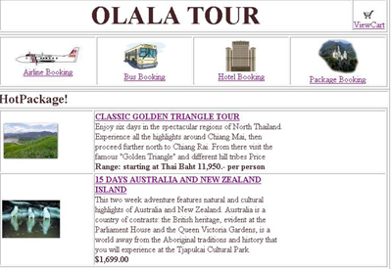รูปที่1 Olalatour

หน้าเว็บจะประกอบไปด้วย 4 ส่วน คือ การจองตั๋วเครื่องบิน,การจองตั๋วรถบัส,การจองโรงแรม และ การจองแพ็คเก็จทัวถ์ โดยถ้าคลิกที่แต่ละหมายเลขจะปรากฎหน้าเวบต่างๆดังนี้
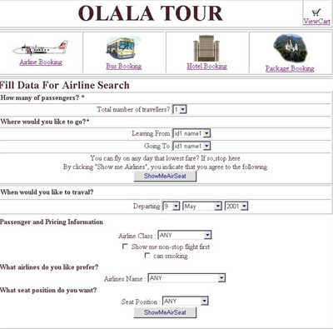หมายเลข1 จะ แสดงหน้าเว็บ AirlineSearch
รูปที่ 2 AirlineSearch

เมื่อทำการระบุข้อมูลในการค้นหาแล้วจึงคลิกที่ปุ่ม ShowMeAirSeat ก็จะปรากฎหน้าเวบรายการที่ค้นหาดังนี้

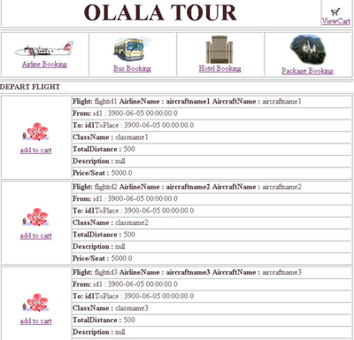
รูปที่ 3 AirlineSearchList

หลังจากนั้นทำการเลือก Flight ที่ต้องการและทำการ add to cart รายการที่ต้องการก็จะไปอยู่ใน cart
ดังจะแสดงรูป cart ต่อไปในส่วนของการจอง
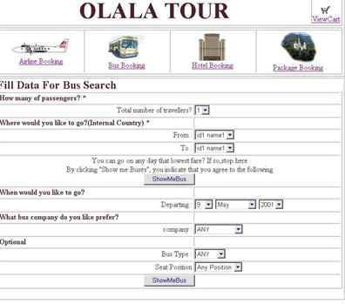หมายเลข 2 จะแสดงหน้าเวบ BusSearch

รูปที่ 4 BusSearch

เมื่อทำการระบุข้อมูลในการค้นหาแล้วจึงคลิกที่ปุ่ม ShowMeAirBus ก็จะปรากฎหน้าเวบรายการที่ค้นหาดังนี้

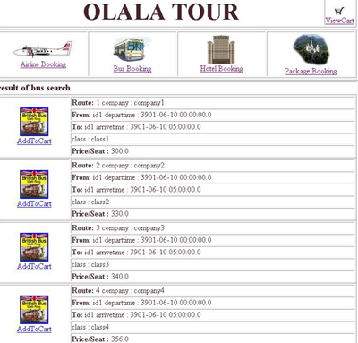รูปที่ 5 BusSearchList

หลังจากนั้นทำการเลือก Route ที่ต้องการและทำการ add to cart รายการที่ต้องการก็จะไปอยู่ใน cart ดังจะแสดงรูป cart ต่อไปในส่วนของการจอง

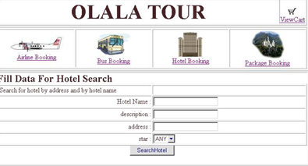หมายเลข 3 จะแสดงหน้าเวบ HotelSearch

รูปที่ 6 HotelSearch

เมื่อทำการระบุข้อมูลในการค้นหาแล้วจึงคลิกที่ปุ่ม ShowHotel ก็จะปรากฎหน้าเวบรายการที่ค้นหา
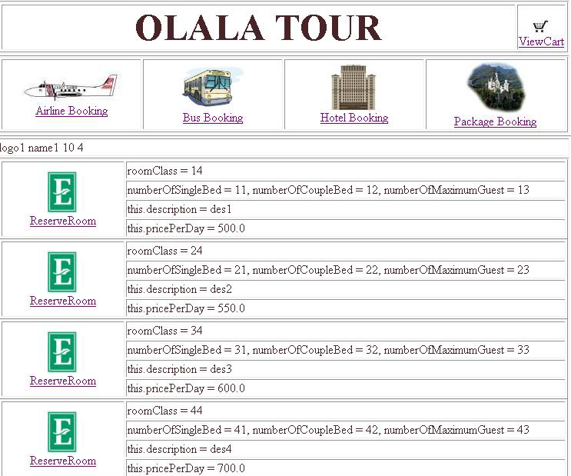มาทีละโรงแรมดังนี้
รูปที่ 7 HotelSearchList

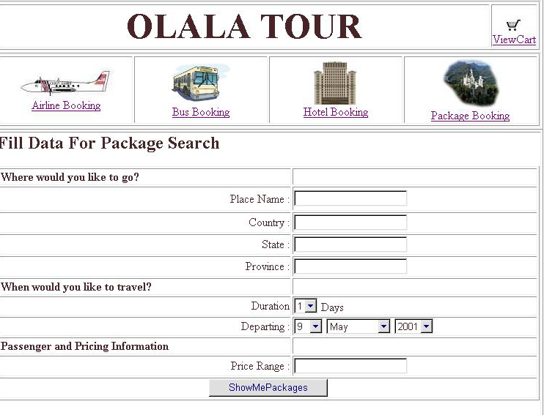หมายเลข 4 จะแสดงหน้าเวบ PackageSearch
รูปที่ 8 PackageSearch
เมื่อทำการระบุข้อมูลในการค้นหาแล้วจึงคลิกที่ปุ่ม ShowMePackage ก็จะปรากฎหน้าเวบรายการที่ค้นหาดังนี้
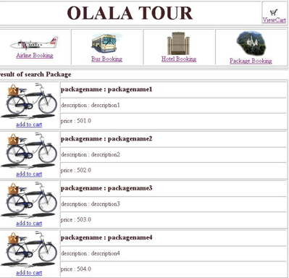
รูปที่ 9 PackageSearchList

